EIP:n neljäs ilmastotutkimus
LUXEMBURG, 22. maaliskuuta 2022

Suurin osa suomalaisista ei usko vihreän siirtymän parantavan elämänlaatua

- 56 % arvelee, että ilmastopoliittiset toimet heikentävät heidän elämänlaatuaan
- 54 % suomalaisista uskoo, että ilmastopoliittiset toimet hidastavat maan talouskasvua
- 50 % uskoo, että ilmastonmuutoksen torjuntaan tähtäävät poliittiset toimet synnyttävät enemmän työpaikkoja kuin vähentävät olemassa olevia
- 16 % suomalaisista odottaa joutuvansa muuttamaan tulevaisuudessa toiselle alueelle tai toiseen maahan ilmastonmuutoksen vuoksi – 20–29-vuotiaissa osuus on 38 %
- 13 % pelkää mahdollisesti menettävänsä työpaikkansa, koska se ei ole sopusoinnussa ilmastonmuutoksen torjunnan kanssa – nuorissa aikuisissa eli 20–29-vuotiaissa osuus on 28 %.

Nämä ovat vuosien 2021–2022 ilmastotutkimuksen syyskuussa 2021 toteutetun viimeisimmän kierroksen tuloksia, jotka Euroopan investointipankki (EIP) julkisti tänään. EIP on Euroopan unionin rahoituslaitos ja maailman suurin monikansallinen ilmastohankkeiden lainoittaja.

Huolta talouskasvusta ja työllisyysasteesta
Onko ilmastonmuutoksen torjuntapolitiikka hyvä uutinen taloudelle? Suomalaiset suhtautuvat epäilevästi siihen, että vihreä siirtymä olisi talouskasvun lähde. Vain 46 % uskoo, että näin olisi (10 prosenttiyksikköä alle EU:n keskiarvon, joka on 56 %). Vastaajista 54 % odottaa vihreiden toimien itse asiassa hidastavan kasvua.
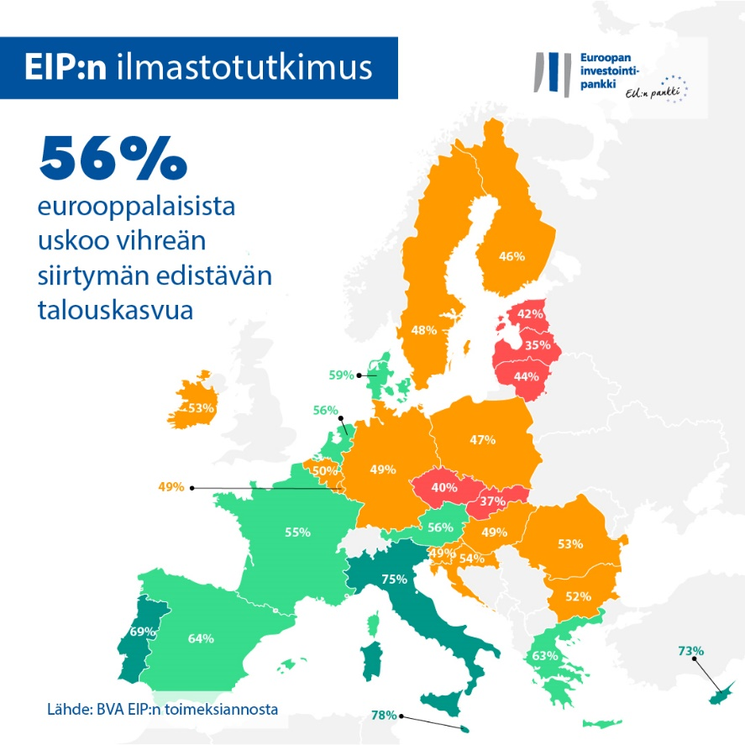

Samaan aikaan vähemmistö (44 %) uskoo elämänlaatunsa paranevan arjen mukavuuden lisääntyessä ja ruoan laadun tai oman terveyden parantuessa. Suomalaisten käsitykset jakautuvat, kun heiltä kysytään ilmastokriisiin ratkaisemiseen tähtäävän politiikan vaikutuksista työmarkkinoihin: 50 % heistä sanoo, että vaikutus maan työllisyysasteeseen tulee olemaan nettopositiivinen, eli uusia työpaikkoja syntyy enemmän kuin vanhoja katoaa. Toinen puoli odottaa työpaikkoja katoavan vihreän siirtymän myötä enemmän kuin uusia syntyy.
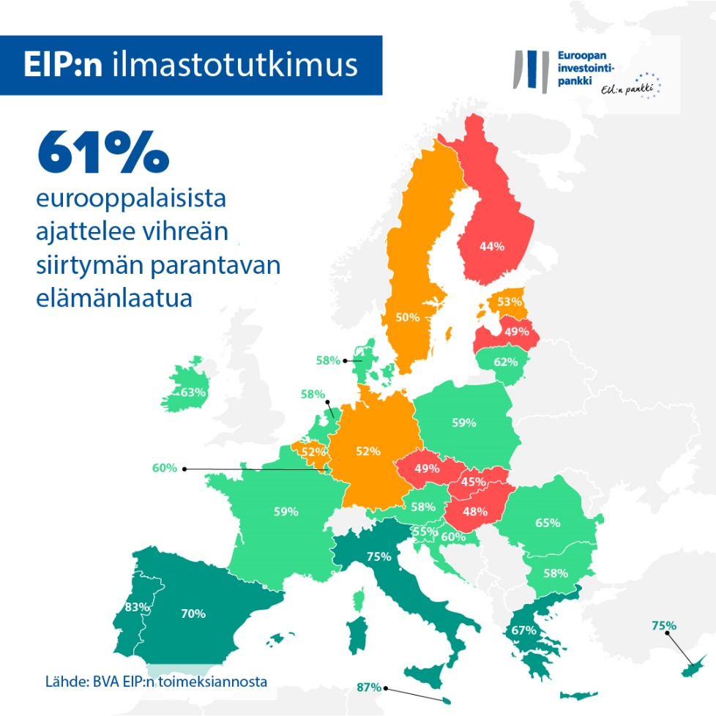

Lisäksi kolme neljäsosaa (72 %) odottaa ostovoimansa heikkenevän vihreän siirtymän toteutuksen myötä.

Muutto toisille alueille ja työpaikan vaihto
Suomalaisten mukaan ilmastonmuutoksen synnyttämät haasteet ovat tulleet jäädäkseen. Vaikka viidesosa (21 %) vastaajista uskoo, että ilmastokriisi on saatu hallintaan vuoteen 2050 mennessä, 67 % arvelee ilmastokriisin olevan yhä vakava ongelma vuosisadan puolivälissä.

Kun suomalaisilta kysyttiin ilmastokriisin pitkän aikavälin vaikutuksista, yleisesti ottaen harvat vastaajista sanoivat ilmastonmuutoksen uhkaavan heidän asuinpaikkaansa. Vain 16 % arveli joutuvansa muuttamaan toiselle alueelle tai toiseen maahan ilmastonmuutoksen vuoksi. Tämä huoli on kuitenkin paljon suurempi 20–29-vuotiaiden keskuudessa; heistä useampi kuin joka kolmas (38 %) kertoi olevansa huolissaan siitä, että joutuisi mahdollisesti muuttamaan tulevaisuudessa ilmasto-ongelmien vuoksi. Vain harvat suomalaiset (13 %) epäilevät oman työpaikkansa pysyvyyttä, mutta huoli on yleisempi 20–29-vuotiailla: heistä useampi kuin joka neljäs (28 %) pelkää menettävänsä työnsä, koska se ei tule olemaan sopusoinnussa ilmastonmuutoksen torjunnan kanssa (osuus on 15 prosenttiyksikköä korkeampi kuin maan keskiarvo).
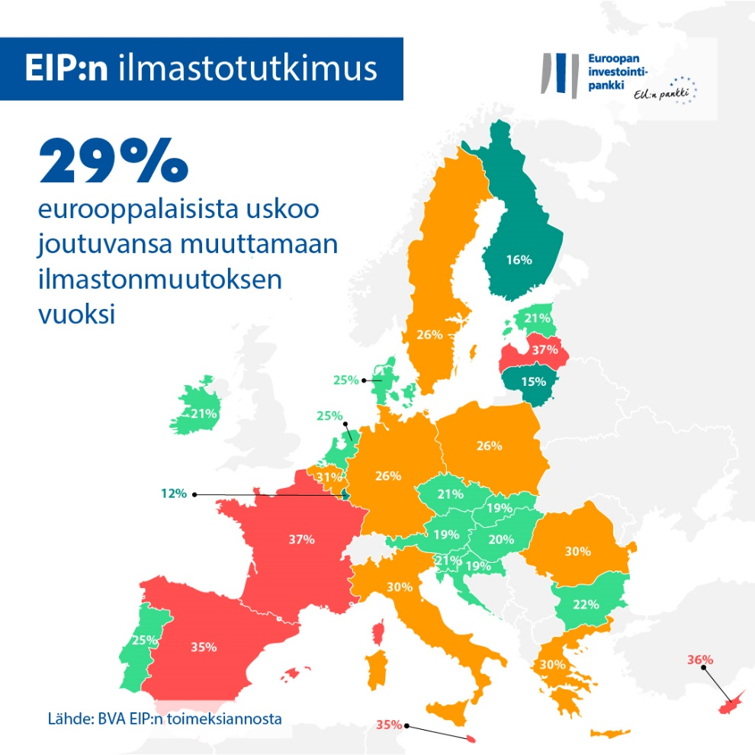

Elämäntavan sopeuttaminen pitkällä aikavälillä
Suomalaiset tiedostavat ilmastonmuutoksen torjunnan vaatimat elintapojen muutokset. Heidän mukaansa henkilökohtaiset hiilipäästöjä vähentävät elämäntapamuutokset nousevat merkittävään rooliin seuraavien 20 vuoden aikana. Kaksi viidesosaa vastaajista (40 %) uskoo, että useimmilla ihmisillä ei ole omaa autoa 20 vuoden päästä, ja 74 % kertoo uskovansa, että useimmat ihmiset tekevät etätöitä osana ilmastonmuutoksen torjuntaa. Myös kaksi viidesosaa (40 %) arvelee, että useimmat ihmiset ovat tuolloin siirtyneet kasvipohjaiseen ruokavalioon ja yli kolmasosa (35 %) ennakoi, että kullekin kansalaiselle on määritelty oma energiakiintiönsä.

Globaali vertailu: eroja eurooppalaisten, brittien, amerikkalaisten ja kiinalaisten välillä

Yleisesti ottaen eurooppalaisten arviot siitä, onko vihreä siirtymä talouskasvun lähde, ovat kahtalaisia. Yli puolet vastaajista (56 %) uskoo näin olevan, mikä on linjassa amerikkalaisten ja brittien käsitysten kanssa (57 %); kiinalaiset ovat optimistisempia (67 %). Suurin osa eurooppalaisista (61 %) luottaa siihen, että heidän elämänlaatunsa paranee ja ruoan laatu tai ihmisten terveys paranee. Tässä eurooppalaiset ovat pessimistisempiä kuin kiinalaiset (77 %), amerikkalaiset (65 %) tai britit (63 %).
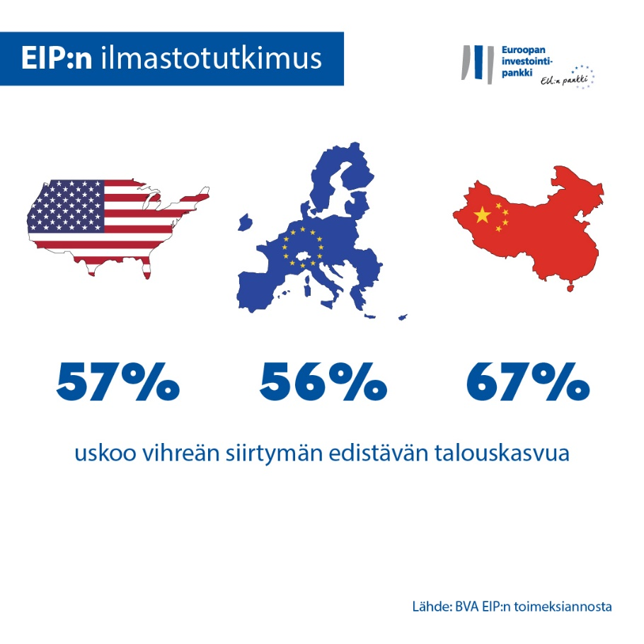

EIP:n varapääjohtaja Thomas Östros toteaa: ”Suomalaiset näkevät vihreässä siirtymässä selviä mahdollisuuksia elämänlaadun paranemiseen ja työmarkkinoiden kohenemiseen. Toisaalta he myös odottavat tulevilta vuosilta suuria haasteita, kuten työpaikkojen katoamista eräiltä sektoreilta ja merkittäviä tarpeita muuttaa elämäntapaa. EU:n ilmastopankkina meidän velvollisuutemme on kuunnella näitä huolia ja vastata niihin konkreettisesti toimimalla yhteistyössä julkisen ja yksityisen sektorin kumppanien kanssa. Tämä lähestymistapa on ratkaisevan tärkeä, jotta voimme toteuttaa vihreän siirtymän onnistuneesti jättämättä ketään jälkeen.”

--

Lataa tiedot kaikista tutkimukseen osallistuneista 30 maasta Excel-taulukkona täältä. EIP:n neljännen ilmastotutkimuksen keskeiset tulokset löydät EIP:n verkkosivuilta täältä.

END

Median yhteyshenkilö – Kristiina RANDMAA (k.randmaa@ext.eib.org)

EIP:n ilmastotutkimuksesta
Euroopan investointipankki järjesti neljännen kerran EIP:n ilmastotutkimuksen, jossa selvitetään kattavasti kansalaisten näkemyksiä ilmastonmuutoksesta. Yhdessä markkinatutkimuslaitos BVA:n kanssa toteutettu tutkimus antaa tietoa ilmastotoimiin liittyvistä asenteista ja odotuksista laajemman keskustelun pohjaksi. Elokuun 26. päivästä syyskuun 22. päivään 2021 käynnissä olleeseen tutkimukseen osallistui yli 30 000 vastaajaa, ja siihen saatiin edustava otos kaikista 30 kohdemaasta.
Euroopan investointipankista
Euroopan investointipankki (EIP) on pitkäaikaisia lainoja myöntävä Euroopan unionin rahoituslaitos, jonka omistavat EU:n jäsenvaltiot. Se antaa pitkäaikaista rahoitusta terveen liiketoiminnan edellytykset täyttäviin investointeihin, jotka edistävät EU:n toimintapoliittisten päämäärien toteutumista niin unionissa kuin sen ulkopuolella. Euroopan investointipankki toimii noin 160 maassa ja on maailman suurin ilmastohankkeiden monikansallinen lainoittaja. EIP-ryhmä laati hiljattain Ilmastopankin tiekarttansa, joka auttaa pankkia saavuttamaan kunnianhimoiset tavoitteensa ilmastotoimien ja ympäristökestävyysinvestointien tukemisesta 1 biljoonalla eurolla vuoteen 2030 mennessä sekä yli 50 prosentin rahoitusosuudesta ilmastotoimille ja ympäristökestävyydelle vuoteen 2025 mennessä. Osana tiekarttaa kaikki EIP-ryhmän uudet rahoitustoimet on linjattu tukemaan Pariisin ilmastotoimien tavoitteita ja periaatteita jo vuoden 2021 alusta asti.

BVA-tutkimuslaitoksesta

BVA on mielipidetutkimuksiin ja konsultointiin keskittyvä yritys, joka tunnustetaan yhdeksi alansa innovatiivisimmista markkinatutkimuslaitoksista. Käyttötottumuksiin perustuvaan markkinointiin erikoistunut BVA yhdistää toiminnassaan datatieteen ja sosiaalitieteet tehdäkseen tiedosta elävää ja innostavaa. BVA on myös jäsenenä WIN-yhteistyöverkostossa (Worldwide Independent Network of Market Research), johon kuuluu yli 40 maailman johtavaa markkinatutkimuslaitosta.

